**CHUYÊN ĐỀ**

**TẠO HỨNG THÚ CHO HỌC SINH TRONG TIẾT ÔN TẬP** **NGỮ VĂN 6**

**THÔNG QUA PHƯƠNG PHÁP TỔ CHỨC TRÒ CHƠI**

**I. THỰC TRẠNG**

Đổi mới phương pháp dạy học nhất là việc dạy và học trực tuyến hiện nay luôn là vấn đề được ngành giáo dục quan tâm nhằm mục đích nâng cao chất lượng dạy học.Với bộ môn Ngữ văn, đổi mới phương pháp dạy học là một trong những việc làm rất cần thiết tạo hứng thú cho học sinh. Một trong số những phương pháp để đạt được mục đích trên đó là sử dụng trò chơi. Trò chơi vừa là một hoạt động giải trí vừa là một phương pháp giáo dục nhằm tăng thêm sự thích thú, học sinh sẽ chú ý hơn, chủ động hơn trong chuẩn bị, mạnh dạn hơn trong đề xuất ý kiến của mình, phát huy tư duy sáng tạo,… hứng thú và chủ động trong học tập là sự khởi đầu tốt cho việc nắm bắt kiến thức, hình thành kĩ năng và phát triển nhân cách ở học sinh qua môn Ngữ văn. Qua từ đầu năm học, tôi luôn mong muốn làm thế nào để học sinh của mình năng động sáng tạo hơn, hứng thú trong học tập, giờ học không còn nhàm chán khi học sinh mãi nhìn vào màn hình học tập trực tuyến. Để khắc phục tình trạng này tôi chọn chuyên đề:***“Tạo hứng thú cho học sinh trong tiết ôn tập Ngữ văn 6 thông qua phương pháp tổ chức trò chơi”*** để tháo gỡ được phần nào trong việc dạy và học trực tuyến hiện nay.

**II. GIẢI PHÁP THỰC HIỆN**

  1. Đối với giáo viên

Trong quá trình giảng dạy giáo viên đôi khi còn nặng vấn đề cung cấp kiến thức nên bài dạy thường rất nặng nề. Cho nên dẫn đến hiệu quả của việc tiếp thu bài của học sinh chưa cao. Đặc biệt là với tiết ôn tập lượng kiến thức nhắc lại quá nhiều yêu cầu học sinh nhắc lại sẽ gây cảm giác mệt mỏi, sợ sệt hơn. Bởi vậy áp dụng những trò chơi vào các tiết dạy học ôn tập Ngữ văn, giáo viên cần thấy rằng: Trò chơi là một hoạt động không những bổ trợ củng cố thêm kiến thức mà còn rèn kỹ năng thông qua các hoạt động, gây hứng thú cho học sinh trong tiết học.

Trò chơi cũng là phương pháp tăng cường sự phấn đấu học tập tích cực trong từng cá nhân hoặc trong nhóm học sinh. Tổ chức trò chơi theo nhóm còn giúp tăng cường hoạt động làm việc nhóm, từ đó phát triển kỹ năng giao tiếp cho học sinh.

Trong quá trình tiến hành không nên mất quá nhiều thời gian chuẩn bị trò chơi, ảnh hưởng đến nội dung kiến thức của bài học. Nên sử dụng công nghệ thông tin khi dạy tiết ôn tập để khái quát bài học nhanh và có thể sử dụng công nghệ thông tin hỗ trợ cho trò chơi. Những nội dung trong trò chơi phải liên quan đến kiến thức bài học.

Đưa cả những em học yếu vào chơi nhằm kích thích việc học tập của em. Để việc dạy học tiết ôn tập có hiệu quả đồng thời phát huy được tính tích cực của học sinh, kết hợp phương pháp trò chơi gây hứng thú cho học sinh, giáo viên nên tiến hành các bước sau:

Bước 1: Cho học sinh một tâm thế thoải mái trong khi chơi.

Bước 2: Giáo viên giới thiệu trò chơi, và thể lệ.

Bước 3: Có thể có món quà nhỏ cho đội chiến thắng.

   2.Đối với học sinh

Chuẩn bị tốt bài ở nhà theo sự hướng dẫn của giáo viên để nắm chắc kiến thức

Rèn kỹ năng giao tiếp, tư duy, phản ứng nhanh. Các em được rèn khả năng quyết định lựa chọn các phương án đúng, cách giải quyết tình huống hợp lí.

Chú ý theo sự hướng dẫn của giáo viên tránh làm ồn ào ảnh hưởng đến lớp khác.

*3.Hình thức sử dụng trò chơi*

Trong các tiết ôn tập với giáo viên thường có cảm giác căng thẳng, vì không chỉ là thái độ hợp tác chưa tích cực của học sinh mà do lượng kiến thức ôn tập quá nhiều. Khái quát nội dung cần có tính hệ thống trong khi đó vai trò của người giáo viên trong tiết học thường là người tổ chức định hướng. Bởi vậy, có lẽ tối ưu nhất trong những tiết học là lồng ghép các trò chơi vào bài giảng, tạo tâm thế tích cực cho người dạy người học.

Việc tổ chức các trò chơi trong tiết Ngữ văn hiện nay rất đa dạng và khá phong phú với nhiều trò chơi khác nhau như: Ai là triệu phú, giải ô chữ, rung chuông vàng, tiếp sức, ai nhanh hơn, nhìn tranh đoán văn bản, đuổi hình bắt chữ … Hình thức là trò chơi theo nhóm, hay cá nhân …Từ nhiệm vụ cụ thể của tiết học mà giáo viên lựa chọn trò chơi nào cho phù hợp để truyền tải kiến thức tốt nhất, trò chơi không quá phức tạp mang tính đánh đố học sinh. Trò chơi cũng cần phù hợp với thời gian và không gian lớp học. Thực hiện trò chơi nào giáo viên cần lựa chọn nội dung câu hỏi, tranh ảnh….. Hoặc hướng dẫn học sinh chuẩn bị cụ thể, khuyến khích sự sáng tạo của các em.

           Trước khi diễn ra mỗi trò chơi giáo viên cần phổ biến thể lệ và những quy định cụ thể. Trong quá trình tổ chức hoạt động giáo viên có thể có sự gợi mở hoặc với những trò chơi tập thể như trò chơi ai là triệu phú, ai nhanh hơn, rung chuông vàng, giải ô chữ…cần có sự bao quát, tránh lặp lại chỉ có ở mỗi học sinh. Tuy nhiên để đạt hiệu quả cao trong một tiết dạy, đòi hỏi giáo viên phải kết hợp nhuần nhuyễn các phương pháp. Một số trò chơi có thể sử dụng phù hợp vào tiết ôn tập:

1. Trò chơi khởi động: “Nhìn tranh đoán văn bản”

Trò chơi này được giáo viên dùng để dạy mọi tiết ôn tập vì sau mỗi chủ đề bài học sách Ngữ văn mới đều có bài ôn tập.

Hình thức: Giáo viên chiếu những bức tranh có hình ảnh liên quan, tới một số văn bản đã học trong cùng một chủ đề. Học sinh nhìn vào tranh đoán tên văn bản, từ đó trả lời tên của chủ đề bài học, sau đó giáo viên dẫn dắt vào tiết ôn tập.

Ví dụ với tiết dạy ôn tập của bài 4: “Những trải nghiệm trong đời” nhằm tăng hứng thú học tập cho học sinh giáo viên lần lượt chiếu các bức tranh sau:

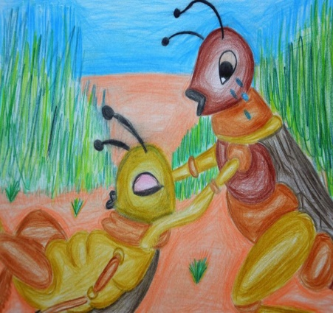



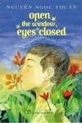

Sau đó giáo viên yêu cầu học sinh đoán tên của từng văn bản và tên chủ đề chính của bài 4. Học sinh sẽ dễ dàng nhận ra bức tranh một là văn bản “Bài học đường đời đầu tiên”, bức tranh thứ hai là văn bản “ Giọt sương đêm”, bức tranh thứ ba nói về văn bản “ vừa nhắm mắt vừa mở cửa sổ”. và cả ba văn bản trên cùng nằm trong bài 4: “Những trải nghiệm trong đời”.

1. Trò chơi: “Tiếp sức”

Trò chơi này được giáo viên dùng để dạy tiết ôn tập phần tri thức viết vì ở phần này kiến thức ghi nhớ thường dài, đòi hỏi học sinh phải ghi nhớ nhiều nội dung nên sử dụng trò chơi tiếp sức ở phần này là phương án tối ưu.

         Hình thức: Giáo viên cho học sinh hoạt động nhóm, mỗi lớp được chia thành hai hay nhiều nhóm nhỏ, thông qua kiến thức đã chuẩn bị và thể hiện trên màn hình, nhiệm vụ của mỗi học sinh trong từng nhóm là sẽ phải nhớ và ghi lại đúng nội dung kiến thức đã học, lưu ý nếu bạn nhóm mình làm chưa đầy đủ, bạn khác trong nhóm sẽ tiếp bạn cho đến khi hết thời gian qui định. Khi hết thời gian cả lớp sẽ điều chỉnh những sai sót, cùng giáo viên chốt đáp án.

Ví dụ với câu hỏi ôn tập: Em hãy trình bày dàn ý của bài văn kể lại trải nghiệm của bản thân”? Thì giáo viên sẽ cho học sinh hoạt động thông qua trò chơi tiếp sức, mỗi bạn trong nhóm sẽ trình bày một ý hoặc vài ý trong dàn ý bài văn theo các bước:

*- Mở bài:* giới thiệu chung về không gian, thời gian xảy ra câu chuyện

*- Thân bài:*

+ Thời gian, không gian diễn ra của câu chuyện và những nhân vật có liên quan.

+ Kể các sự việc theo trình tự diễn ra của chúng, kết hợp với các yếu tố miêu tả

*- Kết bài:* trình bày ý nghĩa của trải nghiệm đối với bản thân.

Nếu bạn mình trình bày chưa đủ bạn cùng nhóm sẽ tiếp bạn cho đến khi hết nội dung hoặc thời gian giáo viên qui định.

Hay để ôn về quy trình viết một bài văn mình cũng có thể sử dụng trò chơi này. Từng bạn trong nhóm sẽ trình bày những nội dung:

Bước 1: chuẩn bị trước khi viết

Bước 2: tìm ý và lập dàn ý

Bước 3: Viết bài

Bước 4: Xem lại và chỉnh sửa, rút kinh nghiệm

Nếu bạn trong nhóm của mình trình bày chưa đủ ý thì bạn khác sẽ tiếp bạn.

1. Trò chơi: “Nhìn hình đoán chữ”

Trò chơi này được giáo viên dùng để ôn tập kiến thức về thành ngữ trong phần tri thức tiếng việt của bài 1 “Lắng nghe lịch sử nước mình”.

Hình thức trò chơi rất đơn giản: Giáo viên chiếu hình ảnh, từng cá nhân học sinh phát hiện những thành ngữ thông dụng thông qua những gợi ý từ hình ảnh.

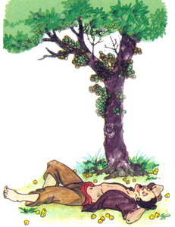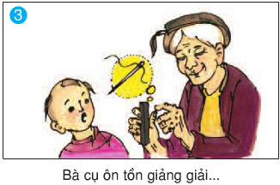

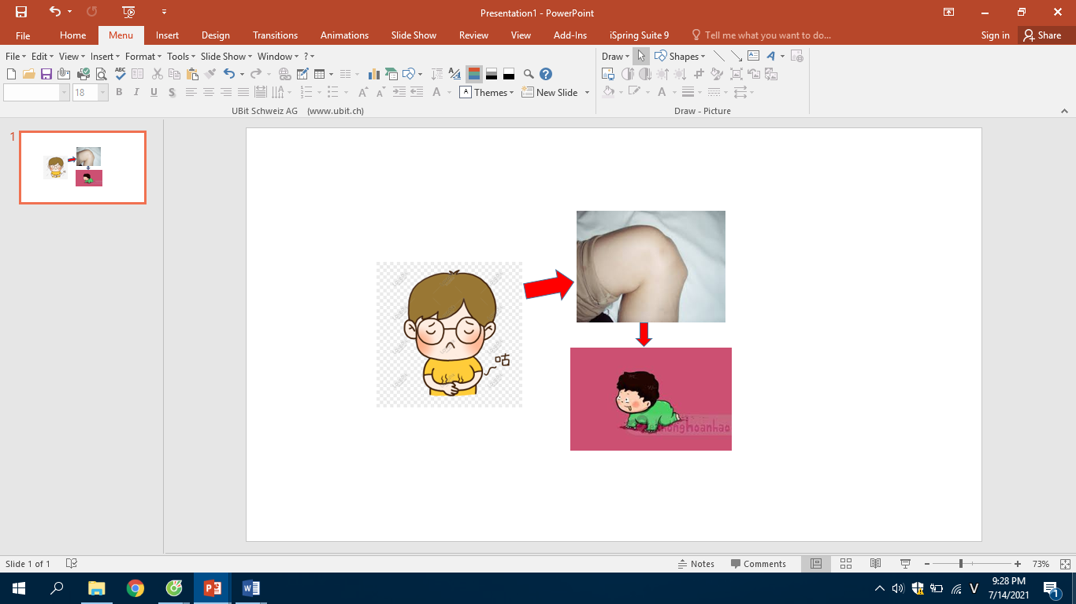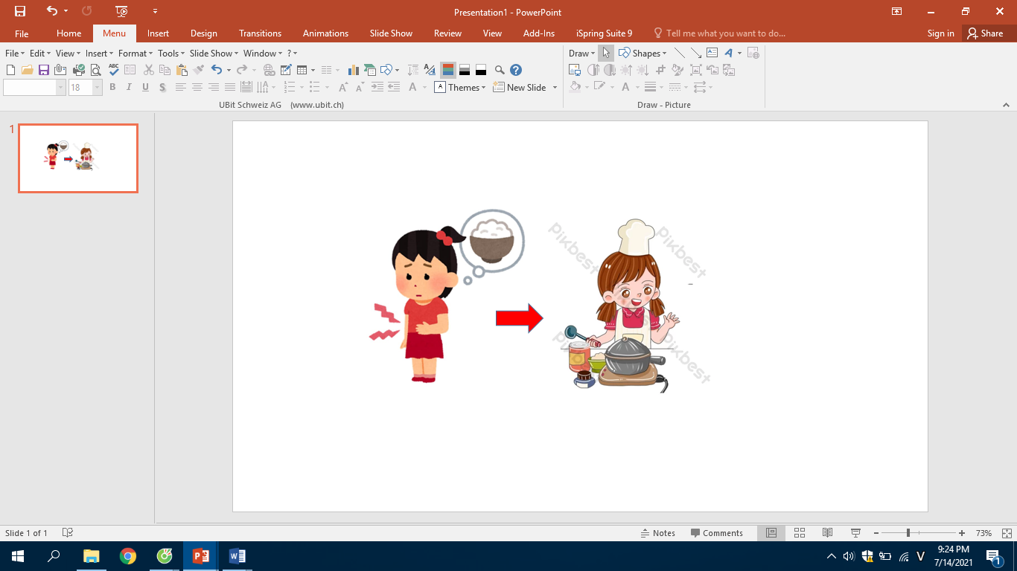

4. Trò chơi: “Ngôi sao mai mắn ”

Trò chơi này được giáo viên dùng để dạy tiết ôn tập bài 4: “Những trải nghiệm trong đời” nhằm tăng hứng thú học tập cho học sinh khi ôn lại các kiến thức đã được học. Các em trong tâm thế vừa được củng cố kiến thức lại vừa được thử vận mai qua việc tìm đúng ngôi sao mai mắn sẽ giúp các em vui vẻ giảm bớt áp lực khi phải trả lời câu hỏi.

Hình thức trò chơi cũng khá đơn giản: Giáo viên chuẩn bị trước các câu hỏi được cài vào các ngôi sao có đánh số thứ tự., chừa khoảng 3- 4 ngôi sao mai mắn không có câu hỏi. Học sinh sẽ chọn ngôi sao mình thích. Nếu chọn trúng ngôi sao có câu hỏi thì học sinh trả lời đúng sẽ được cộng điểm, nếu mai mắn chọn đúng ngôi sao mai mắn thì không cần trả lời câu hỏi vẫn được cộng điểm và được tiếp tục chọn tiếp.

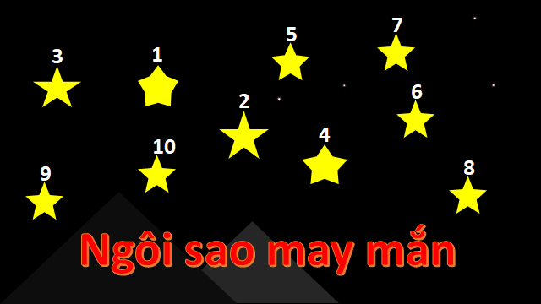

**III. KẾT LUẬN**

Phương pháp sử dụng trò chơi khi giảng dạy đã không còn mới mẻ đối với mỗi giáo viên Ngữ văn. Tuy nhiên qua việc áp dụng vào bài dạy ôn tập, tôi nhận thấy hiệu quả rõ rệt. Các em không còn biểu hiện của sự mệt mỏi nhàm chán mà thay vào đó là sự sôi nổi hơn, yêu thích hơn với môn học này. Đặc biệt với những em yếu kém, cũng có sự hào hứng hơn. Chất lượng môn Ngữ văn nhờ đó mà tăng lên đáng kể. Tôi nghĩ rằng phương pháp này không chỉ áp dụng vào tiết ôn tập, mà có thể áp dụng cho tất cả các tiết Ngữ Văn. Chuyên đề này không tránh khỏi thiếu sót rất mong được sự góp ý, chỉnh sửa của lãnh đạo nhà trường cũng như của quý đồng nghiệp.

Duyệt của tổ chuyên môn Giáo viên bộ môn